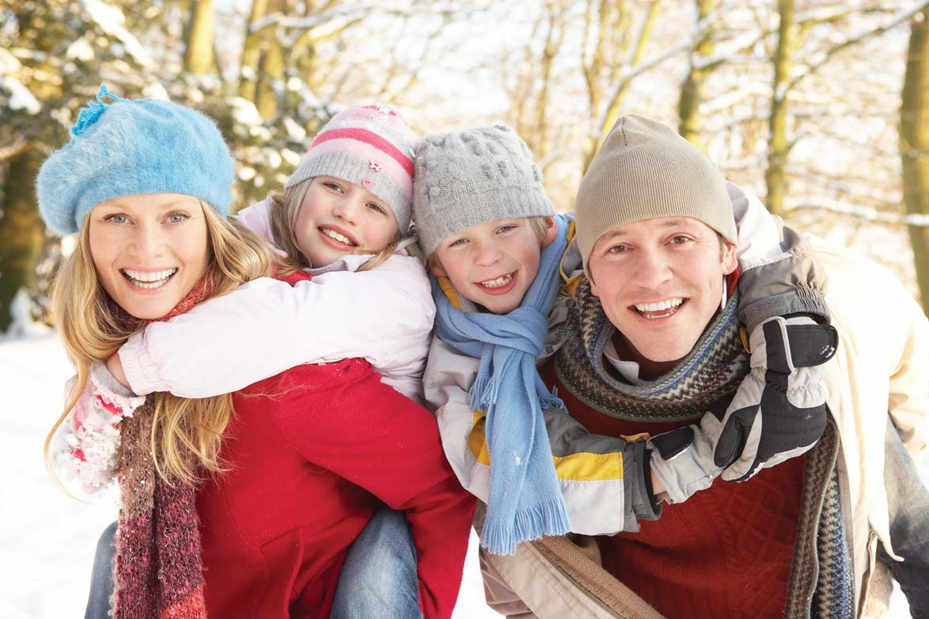

Как же красиво зимой! Мягкий пушистый снежок, все деревья стоят в серебре. Как же сделать зимнюю прогулку родителей с детьми приятной и полезной?
- Прогулка с маленьким ребенком зимним днем − это всегда опасения, как бы не замерз. Если ребенок не занят интересной игрой, не бегает, не катается, а чинно прогуливается с вами за ручку или важно восседает в санках, то весьма вероятно, что скоро он начнет замерзать и попросится домой, в тепло.
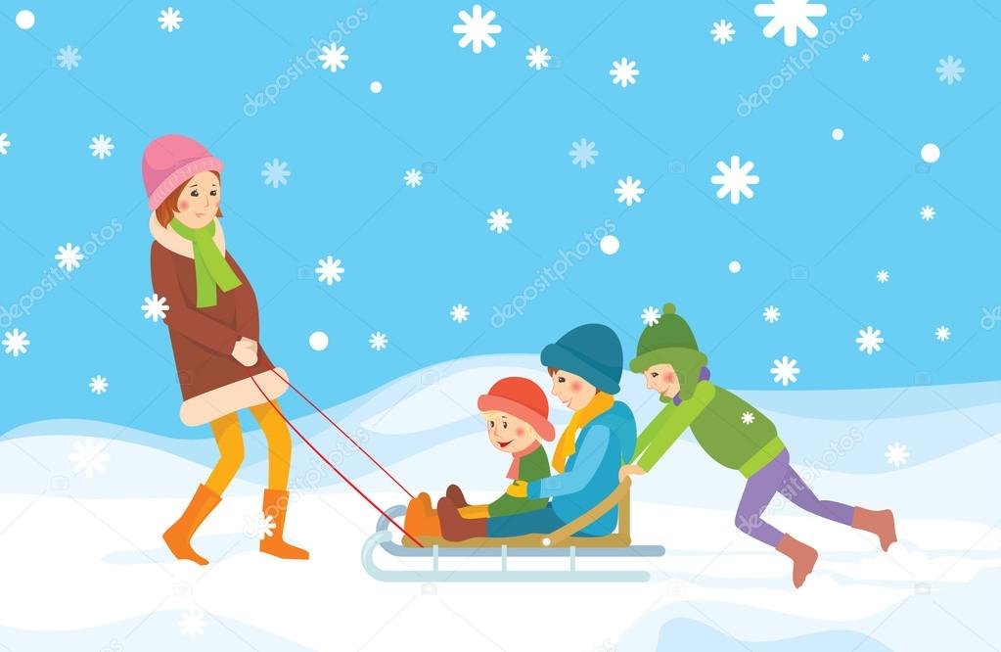

- А сколько радости и пользы могут принести, например, горки, с которых можно скатиться не только на санках, но и на ледянке — специальной пластмассовой тарелке или фанерке, Но санки не единственная забава в снежный зимний день. Есть еще и другие, родившиеся в нашем климате и не менее полезные. Речь конечно же идет о лыжах и коньках. По доступности и оздоровительному эффекту они не имеют себе равных.
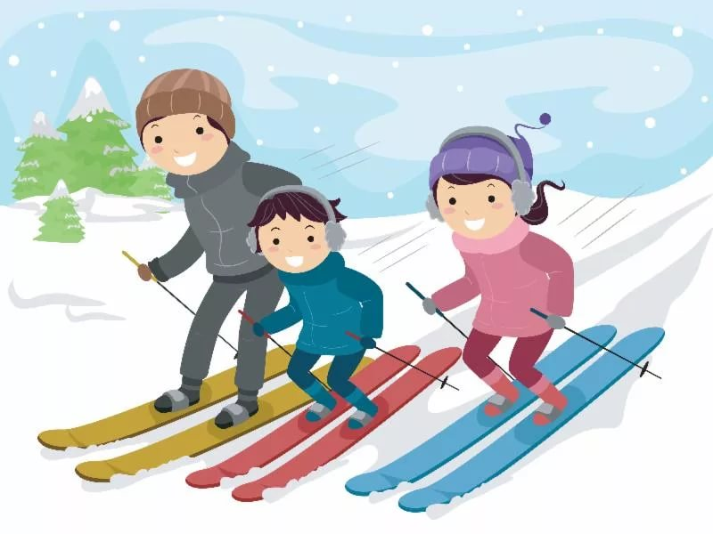

- Дети также любят подвижные игры со снегом, и с удовольствием будут выполнять предложенные вами упражнения. Играя в подвижные игры вы сможете увеличить продолжительность прогулки. Различные подвижные игры на свежем воздухе вносят разнообразие в каждодневные прогулки и очень нравятся детишкам.

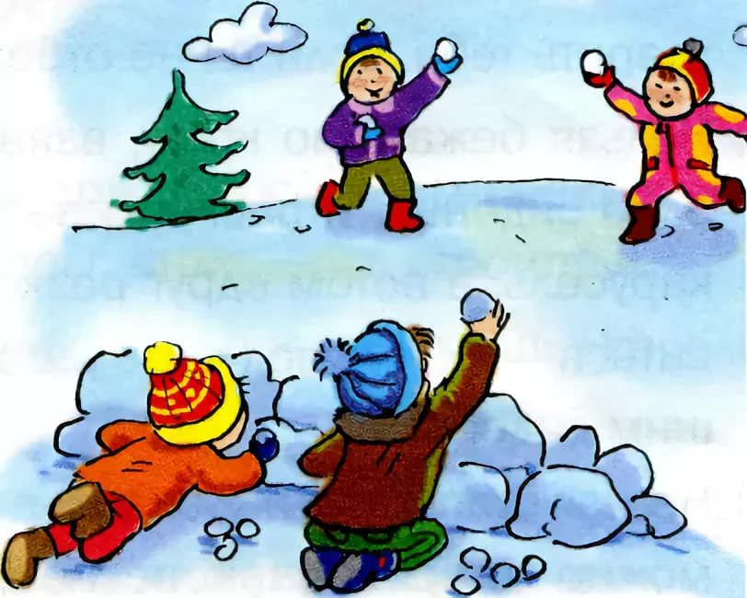

- Зимой очень увлекательно сооружать разные постройки из снега, лепить различные фигуры. Обзаведитесь лопатками, совочками, ведерками и метелочками, они вам пригодятся на прогулках.

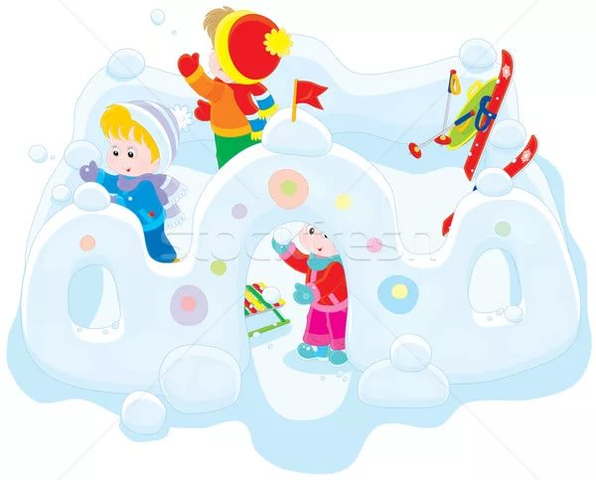

- Зимой, как правило, дети вместе с родителями делают традиционную кормушку для птиц. Но кормление птиц зимой можно превратить в интересную зимнюю игру.
Вам понадобится некоторое количество разных видов круп: пшено, гречка, кукурузная крупа, овес, пшеничка, семена подсолнечника и т.п. Для начала пусть ребенок нарисует на снегу палочкой простой рисунок из нескольких деталей. А затем предложите ему раскрасить этот рисунок при помощи разных круп. Так удастся и птиц покормить, и ребенка развлечь.

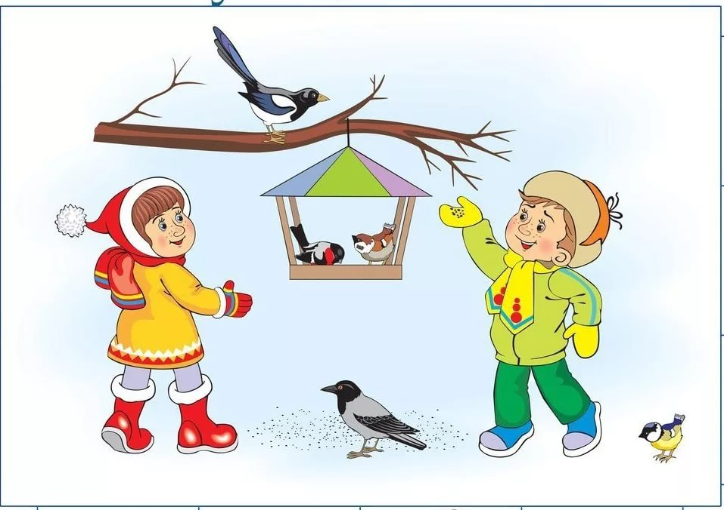

- Главное – побольше фантазии и поменьше лени – и зима станет поразительно веселой и запоминающейся для Вашего ребенка! Наградой за ваши совместные усилия будут не только удовольствие от прогулки, которое вы разделите с малышом, но и его окрепшее здоровье.

